Коммунальное государственное учреждение «Средняя общеобразовательная школа №52 имени академика Е.А.Букетова»

Тема проекта:
«Животные живого уголка»

Направление: география, экология

Исполнитель:
Калинин Ян, ученик 1 «Б» класса
СОШ№ 52 имени академика Е.А.Букетова,
Карагандинская область, г. Караганда
район им. Казыбек би

Руководитель:
Борисенко Зоя Васильевна
учитель начальных классов СОШ №52 имени академика Е.А.Букетова

2013
Оглавление

Резюме | 3
Введение | 4
1 Обитатели живого уголка | 5
2 Черепахи | 7
3 Грызуны | 8
3.1 Морские свинки | 8
3.2 Белые мыши | 8
4 Птицы | 10
4.1 Канарейка | 10
4.2 Попугайчики | 10
5 Аквариумные рыбки | 11
Заключение | 15
Использованная литература | 16

Резюме

Своё исследование я начал с выяснения вопроса: «Почему меня заинтересовала тема: « Животные живого уголка. Аквариумные рыбки»?»
1-го сентября я вместе с родителями посетил зоомагазин, где мне в подарок, на праздник, был приобретен аквариум и рыбки. Я понимал, что это большая ответственность. Для того чтобы рыбкам было у меня хорошо, я стал искать информацию об условиях содержания, кормления, ухода за ними.
Теперь у меня дома настоящий живой уголок, где живут рыбки и кот, которого зовут Цыган!
Помимо рыбок, я много узнал и о других обитателях живого уголка. Об этом я и постарался рассказать в своей работе. А главное выяснить вопрос: «Нужен ли живой уголок ребенку?». Мой ответ «Да».
Об этом моя работа.

Введение

Идеей создания исследовательской работы «Животные живого уголка. Аквариумные декоративные рыбки» было посещение зоомагазина, где я увидел очень интересных аквариумных декоративных рыбок. Я захотел узнать, откуда появились декоративные рыбки, как их содержать и ухаживать за ними, как мыть и чистить аквариум.
Для меня это было новым, интересным, увлекательным занятием.
Цель моей исследовательской работы: познакомиться с обитателями живого уголка, изучить жизнь декоративных аквариумных рыбок.
Для достижения цели, я должен решить следующие задачи:
- прочитать литературу и познакомиться с жизнью рыбок;
- собрать литературу о декоративных рыбках;
- изучить повадки рыбок;
- создать наиболее благоприятные условия для жизни аквариумных рыбок.
Объектом исследования являются декоративные рыбки.
К методам моей работы относится:
- анализ изученной литературы, обработка полученной информации;
- беседы с людьми, занимающимися разведением аквариумных рыбок;
- наблюдение за жизнью рыбок.
Для начала я ознакомился с методами исследования, затем составил план работы и принялся за сбор информации.
1 Обитатели живого уголка

Обитателями живого уголка могут быть декоративные рыбки, птицы, кошки и собаки, грызуны, земноводные и пресмыкающиеся, кролики.

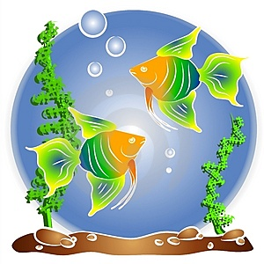
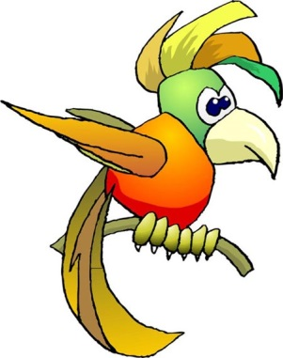
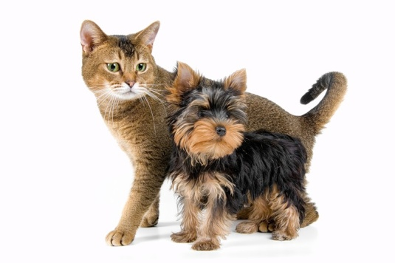

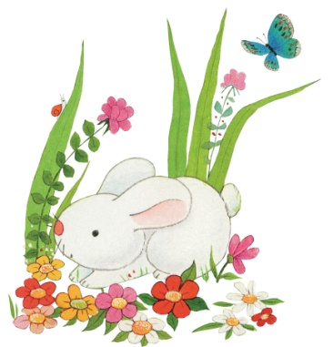



Рисунок 1 – Обитатели живого уголка

Мне очень интересно, почему же человек дома разводит этих животных? Наверно потому, что:
1. Это увлечение дарит радость познания природы.
2. Домашние питомцы – друзья человека, которые за любовное отношение платят человеку трогательной привязанностью.
Некоторые люди в домашних условиях выводят новые линии рыб или птиц.
Если ты решил завести домашнего питомца, что же для этого нужно?
Необходимо учитывать интересы всех ваших близких, проживающих в одной квартире, площадь дома, сколько времени вы сможете уделять своим будущим компаньонам.
2. Неплохо посоветоваться со знакомыми, имеющими опыт содержания животного и познакомиться со специальной литературой.
Домашних питомцев содержат в клетке, например, птиц, в аквариуме – это рыбки, в террариуме содержат змей, в будке - собак, в домике - кошек.

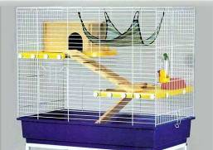
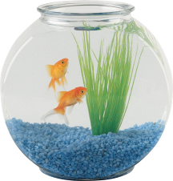
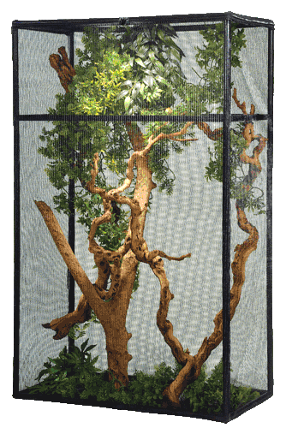


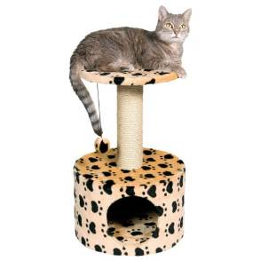

Рисунок 2 – Содержание домашних животных

Постоянными обитателями зооуголка являются черепахи, морские свинки, белые мыши.
2 Черепахи

Черепахи лучше всего чувствуют себя при температуре + 18-200. При более низкой температуре черепахи малоподвижны.
Кормить их можно земляными червями, сырым мясом, рыбой, живыми головастиками. Размножаются черепахи в неволе редко.

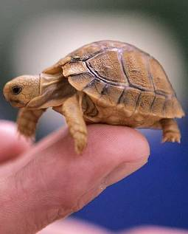

Рисунок 3 – Черепаха

3 Грызуны

3.1 Морские свинки

Это маленькие очень симпатичные грызуны, завезённые к нам из Америки. Они быстро размножаются, но плохо переносят сырость, сквозняк, легко простужаются. Содержать их
надо в специальной клетке, которую убирают каждый день. Кормят этих животных морковью, свёклой, сеном, овсом, отрубями. В пищу обязательно добавляют соль. Каждый день в клетку нужно ставить чистую воду.

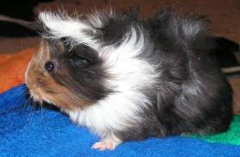

Рисунок 4 – Морская свинка

3.2 Белые мыши

Эти белоснежные зверьки с розовым носиком и длиннющими усами очень умны. Они очень хорошо приручаются и дрессируются. Живут они в пециальных клетках. Потомство
приносят 3-4 раза в год. Целыми днями можно наблюдать за играми малышей – так они забавны и красивы.
Большой интерес у детей вызывает уход за птицами. По словам великого английского естествоиспытателя Чарльза Дарвина, птицы относятся к наиболее эстетичным из всех живых существ, они в состоянии улучшить настроение и самочувствие человека, дать чисто эмоциональное наслаждение.
Типичными представителями пернатых обитателей живого уголка являются канарейки и волнистые попугайчики.
Эти птицы размножаются в неволе, а развитие птенцов, забота птиц о потомстве – ценный материал для наблюдения.

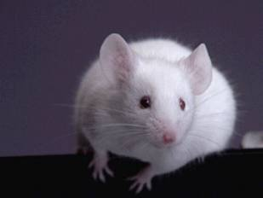

Рисунок 5 – Белая мышь
4 Птицы

4.1 Канарейка

Дикие предки канарейки не отличались разнообразием форм, окраски и пения. Теперь любители вывели множество оригинальных разновидностей.

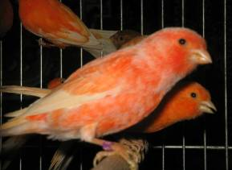

Рисунок 6 – Канарейки

4.2 Попугайчики

Легко переносят неволю и живут в клетке по нескольку десятков лет. Всего известно более 300 видов попугаев. Попугаи любознательны, сообразительны, хорошо приручаются.
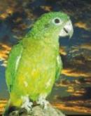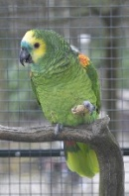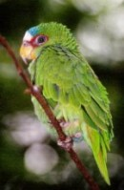
а б в
Рисунок 7 – Домашние попугайчики
а) синелобый амазон, б) ямайский черноклювый амазон,
в) белолобый амазон

Срок жизни волнистого попугайчика составляет от 10 до 15 лет, при правильном рационе питания и уходе. Нельзя заставлять попугайчика купаться, некоторые попугайчики сами любят купаться.
5 Аквариумные рыбки

Постоянными обитателями живого уголка являются аквариумные рыбки – это живородящие виды – меченосцы, гуппи; сомики, золотые рыбки. Наблюдение за ними интересно, а труд по уходу несложен для детей и доступен им, он заключается в кормлении, чистке аквариума.

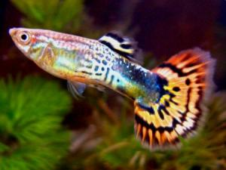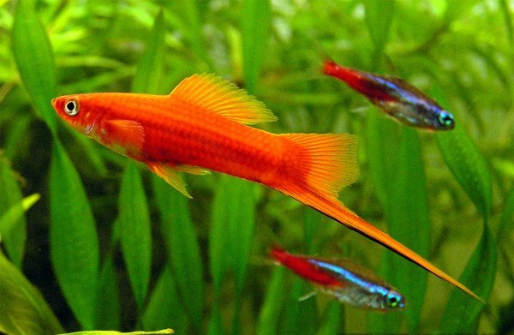
а б
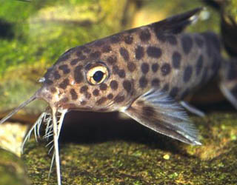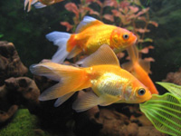
в г

Рисунок 8 – Аквариумные рыбки
а) Меченосец, б) Гуппи,
в) Сомик, г) Золотые рыбки

Гуппи – самые распространённые аквариумные рыбки. Длина самцов 2 – 3 см, а самок – 3 -4 см. Самцы ярче и наряднее самок. Родина их – Южная Америка.
Золотая рыбка выведена в Китае. Существует много разновидностей золотой рыбки: комета, вуалехвост, телескоп, львиноголовка и другие.
Меченосец - это живородящая рыбка из семейства пецилид, отряда карпозубых. В природе встречается в водах Гондураса, Центральной Америки, Гватемалы и Мексики..
Характерной особенностью самцов меченосцев является своеобразный отросток нижней части хвостового плавника, напоминающий меч. Самки окрашены менее ярко. Меченосец - достаточно мирная и спокойная рыбка.
Сомики аквариумные - очень большая группа рыб, широко распространенная. Эти рыбки встречаются практически во всех зоомагазинах и рынках. Сомиков обычно рекомендуют как "санитаров" аквариума, подбирающих все со дна и выполняющих все грязную работу. В большинстве случаев сомов берут за симпатичные мордашки. Многие из них ведут скрытный или ночной образ жизни.
У меня дома живут два вида рыбок – лялиусы и бойцовые рыбки-петушки.
Лялиусы дышат как люди: атмосферным воздухом! Родиной этих рыбок является Индия. Лялиусы самые миролюбивые рыбки в мире рыб! Они ни с кем не конфликтуют.

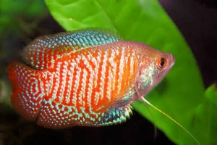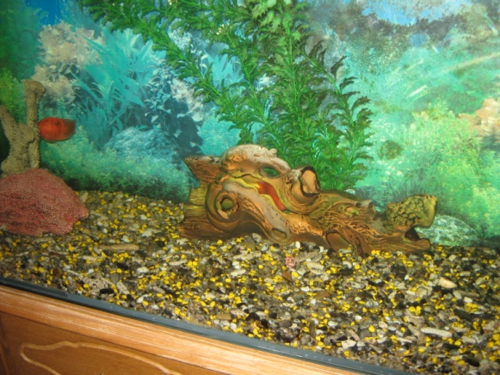

Рисунок 9 – Лялиусы

Вода в аквариуме должна быть средней жесткости и очень чистая. Аэрация для лялиусов не нужна, а вот фильтрация очень даже необходима! Температура воды для лялиусов не должна опускаться ниже +19*С, иначе рыбки простудятся. Оптимальная же температура составляет +22+24*С.
Есть у лялиусов странная привычка: они иногда выпрыгивают из воды. Поэтому, аквариум необходимо накрывать крышкой. Но только не пластиковой: ещё раз напоминаю — лялиусы дышать легкими, а не жабрами и им постоянно необходим доступ к свежему воздуху!
Кормят лялиусов как всех лабиринтовых рыбок — живым кормом. Мотыль — главный источник белка и жиров.
Аквариумная рыбка петушок получила свое название благодаря воинственному нраву – самцы этих рыб всегда дерутся между собой. Окрас тела этих рыбок разнообразный, и зависит от места их обитания – есть розово-белые рыбки, темно-коричневые, красные, синие, черные, зеленые, желтые. Плавники окрашены во все цвета радуги, и чем агрессивнее рыбка настроена, тем ярче становятся ее плавники.
Петушок (аквариумная рыбка) содержание которой правильное и соответствует всем требованиям, вырастает в длину до 6см. Живет в аквариуме петушок не дольше трех лет. Петушки при помощи жаберного лабиринта дышат атмосферным воздухом, поэтому аквариум необходимо сверху накрывать крышкой для того, чтобы над поверхностью воды воздух был теплым – от холодного воздуха рыбка может простудиться.
В аквариуме необходимо наличие крупнолистных растений – темный грунт, различные укрытия.

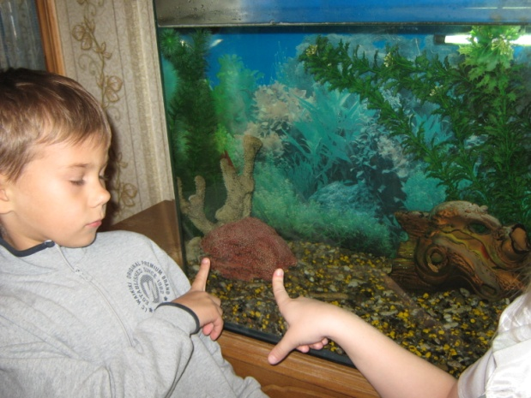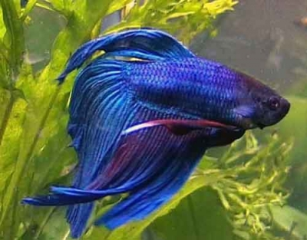
Рисунок 10 – Петушок
Кормить петушков можно как живым, так и неживым кормом – это мотыль, трубочник, циклоп, мушки дрозофилы, мясо креветок, дафния, фарш из мыса или рыбы, отварная икра рыб, улитки, зоопланктон.
От кормления зависит состояние их здоровья и, соответственно, успех разведения.
Из литературы я узнал, как разводить рыбок в домашних условиях.
На этом знакомство считаю состоявшимся.
Заключение

В результате были достигнуты цели исследования. Были решены поставленные мной задачи и сделаны выводы.
На основании проведенного исследования установлено, что работа над изучением жизни декоративных аквариумных рыбок может:
- рождать не только интерес к природе, но и способствовать формированию у детей лучших черт характера, таких, как патриотизм, трудолюбие, уважение к труду взрослых, бережное отношение к живому, ответственность за порученное дело;
- положительно влиять на человека, делать его добрее, мягче, будить в нем лучшие чувства;
- развивать следующие познавательные процессы: восприятие, мышление, воображение, а также внимание и память.
Данная работа может использоваться на уроках познания мира, изобразительного искусства.
Теоретический материал может послужить хорошим материалом на уроках для учителей окружающего мира и изобразительного искусства.
Использованная литература

1. Лихачев Б.Т. «Экология личности» , // «Педагогика», №2, 1993 г.
2. Николаева С. Н «Создание условий для экологического воспитания детей», Москва, «Просвещение», 1993 г.
3. Романишин Г.Ф. Мишин В.Н. « Мир аквариума» изд. Урожай,- 1989
4. Ватсон Б., Харли М. Большая иллюстрированная энциклопедия. – М., 2007.
5. Волнистые попугайчики и грызуны: Содержание и уход. – СПб., 2001.
6. Ганс Й. Майланд « Аквариум и его обитатели» Издательство: Бертельсманн Медиа Москау АО ,- 2000.
7. Сайт в интернете - viki.rdf.ru
8. Сайт в интернете aquariumistika.ru

